附件1

昆明市“开影院”重点事项办事指南

中共昆明市委宣传部

一、基本信息
“一件事”事项名称 | 昆明市开影院“一件事” | “一件事”事项编码
牵头单位 | 市委宣传部 | 配合单位 | 市市场监管局  市卫生健康委  市消防救援局
服务对象 | 自然人、企业法人 | “一件事”涉及事项  （服务） | 1.电影放映单位设立审批  2.食品经营许可（销售、餐饮）新办  3.公共场所卫生许可（除饭馆、咖啡馆、酒吧、茶座等）（新办）4.公众聚集场所投入使用、营业前消防安全检查
办理形式 | 窗口办理、网上办理
法定办结时限  （工作日） | 30 | 承诺办结时限  （工作日） | 15
是否收费 | 否 | 线下跑动次数 | 1次
线下跑一次原  因和环节 | 核验原件 | 网上办理深度 | Ⅳ级
是否支持预约办理 | 否 | 有无中介服务 | 无
联办能力 | 联合受理、联合勘验、联合审查、联合审批
咨询方式 | 对应实施层级的咨询方式（由各地综窗填写）
监督方式 | 对应实施层级的咨询方式（由各地综窗填写）
办理时间 | 对应实施层级的咨询方式（由各地综窗填写）
办理地址 | 对应实施层级的咨询方式（由各地综窗填写）

二、设定依据
（一）电影放映单位设立审批
《中华人民共和国电影产业促进法》（中华人民共和国主席令第五十四号）第二十四条：“企业、个体工商户具有与所从事的电影放映活动相适应的人员、场所、技术和设备等条件的，经所在地县级人民政府电影主管部门批准，可以从事电影院等固定放映场所电影放映活动。”《中华人民共和国电影产业促进法》（2017年中华人民共和国主席令第五十四号）第五十九条：境外资本在中华人民共和国境内设立从事电影活动的企业的，按照国家有关规定执行。《电影管理条例》（2001年国务院令第342号）第四十一条：国家允许企业、事业单位和其他社会组织以及个人投资建设、改造电影院。国家允许以中外合资或者中外合作的方式建设、改造电影院。具体办法由国务院广播电影电视行政部门会同国务院文化行政部门、国务院对外经济贸易主管部门按照有关规定制定。《外商投资电影院暂行规定》（2003年国家广播电影电视总局商务部文化部令第21号）第六条：（四）外商投资电影院完成建设、改造任务后，经有关部门验收合格，持《外商投资企业批准证书》《营业执照》向省级电影行政部门申领《电影放映经营许可证》，方可从事电影放映业务。

（二）食品经营许可（销售、餐饮）新办

《中华人民共和国食品安全法》第三十五条：国家对食品生产经营实行许可制度。从事食品生产、食品销售、餐饮服务，应当依法取得许可。但是，销售食用农产品和仅销售预包装食品的，不需要取得许可。仅销售预包装食品的，应当报所在地县级以上地方人民政府食品安全监督管理部门备案。 县级以上地方人民政府市场监督管理局应当依照《中华人民共和国行政许可法》的规定，审核申请人提交的本法第三十三条第一款第一项至第四项规定要求的相关资料，必要时对申请人的生产经营场所进行现场核查；对符合规定条件的，准予许可。对不符合规定条件的，不予许可并书面说明理由。

《食品经营许可和备案管理办法》第十三条 申请食品经营许可，应当提交下列材料：（一）食品经营许可申请书；（二）营业执照或者其他主体资格证明文件复印件；（三）与食品经营相适应的主要设备设施、经营布局、操作流程等文件；（四）食品安全自查、从业人员健康管理、进货查验记录、食品安全事故处置等保证食品安全的规章制度目录清单。利用自动设备从事食品经营的，申请人应当提交每台设备的具体放置地点、食品经营许可证的展示方法、食品安全风险管控方案等材料。营业执照或者其他主体资格证明文件能够实现网上核验的，申请人不需要提供本条第一款第二项规定的材料。从事食品经营管理的食品经营者，可以不提供主要设备设施、经营布局材料。仅从事食品销售类经营项目的不需要提供操作流程。申请人委托代理人办理食品经营许可申请的，代理人应当提交授权委托书以及代理人的身份证明文件。

《食品经营许可和备案管理办法》第二十九条 食品经营许可证载明的事项发生变化的，食品经营者应当在变化后十个工作日内向原发证的市场监督管理部门申请变更食品经营许可。食品经营者地址迁移，不在原许可经营场所从事食品经营活动的，应当重新申请食品经营许可。

（三）公共场所卫生许可（除饭馆、咖啡馆、酒吧、茶座等）（新办）
《公共场所卫生管理条例》第四条：国家对公共场所实行“卫生许可证”制度。“卫生许可证”由县级以上卫生行政部门签发。《国务院关于第六批取消和调整行政审批项目的决定》（国发〔2012〕52号）附件2第49项公共场所改、扩建卫生许可，下放至设区的市级、县级人民政府卫生行政部门。《国务院关于整合调整餐饮服务场所的公共场所卫生许可证和食品经营许可证的决定》（国发〔2016〕12号）取消地方卫生部门对饭馆、咖啡馆、酒吧、茶座4类公共场所核发的卫生许可证，有关食品安全许可内容整合进食品药品监管部门核发的食品经营许可证，由食品药品监管部门一家许可、统一监管。
（四）公众聚集场所投入使用、营业前消防安全检查
《中华人民共和国消防法》第十五条：公众聚集场所投入使用、营业前消防安全检查实行告知承诺管理。公众聚集场所在投入使用、营业前，建设单位或者使用单位应当向场所所在地的县级以上地方人民政府消防救援机构申请消防安全检查，作出场所符合消防技术标准和管理规定的承诺，提交规定的材料，并对其承诺和材料的真实性负责。消防救援机构对申请人提交的材料进行审查；申请材料齐全、符合法定形式的，应当予以许可。消防救援机构应当根据消防技术标准和管理规定，及时对作出承诺的公众聚集场所进行核查。申请人选择不采用告知承诺方式办理的，消防救援机构应当自受理申请之日起10个工作日内，根据消防技术标准和管理规定，对该场所进行检查。经检查符合消防安全要求的，应当予以许可。公众聚集场所未经消防救援机构许可的，不得投入使用、营业。消防安全检查的具体办法，由国务院应急管理部门制定。
一般程序：
自受理申请之日起10个工作日内，按照《公众聚集场所投入使用、营业消防安全检查规则》对该场所进行检查，自检查之日起3个工作日内作出决定。对符合消防安全要求的，应当予以许可，并出具《公众聚集场所投入使用、营业前消防安全检查意见书》；对不符合消防安全要求的，出具《不同意投入使用、营业决定书》。
采用告知承诺：

对到消防业务受理窗口提出申请的，当场作出决定；对通过消防在线政务服务平台提出申请的，自收到申请之日起1个工作日内办结。自作出许可之日起20个工作日内，进行核查，对核查未发现与《公众聚集场所投入使用、营业消防安全告知承诺书》承诺内容不符的，将该单位（场所）纳入“双随机”抽查范围；对核查发现与承诺内容不符的，应当依法予以处罚，符合临时查封条件的，应当依法予以临时查封，同时自核查之日起3个工作日内制作送达《公众聚集场所消防安全检查责令限期改正通知书》。消防救援机构应当在责令限期改正期满或者收到当事人的复查申请之日起3个工作日内进行复查。对逾期不整改或者整改后仍达不到要求的，依法撤销许可。
三、申报须知（组合）
（一）办理前置条件：已经办理营业执照。
（二）材料可通过电子证照库调取的，可免于提交。
（三）提交材料齐全且符合法定条件的，予以受理。
（四）办理电影放映单位设立审批还应符合以下条件：
1.有电影放映单位的名称、章程；
2.有确定的业务范围；
3.有适应业务范围需要的组织机构和专业人员；
4.有适应业务范围需要的资金、场所和设备；
5.法律、行政法规规定的其他条件；
6.外商投资电影院应当符合以下条件：
（1）符合当地文化设施的布局与规划；
（2）有固定的营业（放映）场所；
（3）中外合资电影院，合营中方在注册资本中的投资比例不得低于51%；允许香港、澳门服务提供者拥有多数股权，但不得超过75%；
（4）允许香港、澳门服务提供者在内地以合资、合作或独资的形式建设、改造及经营电影院；
（5）合资、合作期限不超过30年；
（6）符合中国有关法律、法规及有关规定。
（五）办理食品经营许可（销售、餐饮）新办还应符合以下条件：
（1）具有与经营的食品品种、数量相适应的食品原料处理和食品加工、销售、贮存等场所，保持该场所环境整洁，并与有毒、有害场所以及其他污染源保持规定的距离；
（2）具有与经营的食品品种、数量相适应的经营设备或者设施，有相应的消毒、更衣、盥洗、采光、照明、通风、防腐、防尘、防蝇、防鼠、防虫、洗涤以及处理废水、存放垃圾和废弃物的设备或者设施；
（3）有专职或者兼职的食品安全总监、食品安全员等食品安全管理人员和保证食品安全的规章制度；
（4）具有合理的设备布局和工艺流程，防止待加工食品与直接入口食品、原料与成品交叉污染，避免食品接触有毒物、不洁物；
（5）食品安全相关法律、法规规定的其他条件。从事食品经营管理的，应当具备与其经营规模相适应的食品安全管理能力，建立健全食品安全管理制度，并按照规定配备食品安全管理人员，对其经营管理的食品安全负责。
（六）依法需要在投入使用、开业前实施消防安全检查的，还应符合以下要求：
1.所用建筑物经消防验收或者核查符合消防技术标准；
2.消防安全制度内容完整，与共用建筑物其他当事人之间消防安全责任明确；
3.灭火和应急疏散预案能够适应消防演练需要；
4.消防设施、器材、消防安全标志完好有效，自动消防系统操作人员具有职业资格；
5.疏散通道、安全出口、消防车通道保持畅通。
注意事项：
办事事项名称 | 事项办理选择 | 情形备注
电影放映单位设立审批 | 必办
食品经营许可（销售、餐饮）新办 | 必办
公共场所卫生许可（除饭馆、咖啡馆、酒吧、茶座等）（新办） | 选办
公众聚集场所投入使用、营业前消防安全检查 | 必办

四、申请材料
序号 | 材料标准名称 | 材料类型 | 材料形式 | 来源渠道 | 出具部门 | 纸质材料份数 | 材料必要性 | 涉及事项 | 非必要材料涉及情形 | 备注
1 | 昆明市“开影院”重点事项申请登记表 | 原件 | 电子 | 申请人自备 | / | 无需纸质材料 | 必要 | 全量事项
2 | 营业执照或者其他主体资格证明文件 | 原件 | 电子 | 政府部门核发 | 市场监管部门 | 无需纸质材料 | 必要 | 全量事项
3 | 个体工商户经营者、法定代表人或其他组织负责人的身份证明 | 原件 | 电子 | 政府部门核发 | 公安部门 | 无需纸质材料 | 必要 | 全量事项
4 | 经营场所所有权或者使用权证明（房产证或房屋租赁合同） | 复印件 | 纸质 | 申请人自备 | / | 2份 | 必要 | 全量事项
5 | 授权委托书以及代理人的中华人民共和国居民身份证 | 原件 | 电子 | 申请人自备、公安部门 | / | 无需纸质材料 | 非必要 | 全量事项 | 委托办理
6 | 行政许可申请书 | 原件 | 电子 | 申请人自备 | / | 无需纸质材料 | 必要 | 电影放映单位设立审批
7 | 企业（公司）章程 | 原件 | 电子 | 申请人自备 | / | 无需纸质材料 | 必要 | 电影放映单位设立审批
8 | 固定电影放映场所的建筑平面图、剖面图 | 原件 | 电子 | 申请人自备 | / | 无需纸质材料 | 必要 | 电影放映单位设立审批
9 | 各影厅标明排号、座号的座位图 | 原件 | 电子 | 申请人自备 | / | 无需纸质材料 | 必要 | 电影放映单位设立审批
10 | 电影放映设备、设施明细单 | 原件 | 电子 | 申请人自备 | / | 无需纸质材料 | 必要 | 电影放映单位设立审批
11 | 分支机构负责人身份证明 | 原件 | 电子 | 政府部门核发 | 公安部门 | 无需纸质材料 | 非必要 | 电影放映单位设立审批 | 属于分支机构的需要提交
12 | 合作投资合同（协议） | 原件 | 电子 | 申请人自备 | / | 无需纸质材料 | 非必要 | 电影放映单位设立审批 | 外商投资电影院须提交
13 | 从业人员名单及相应的健康合格证明或告知承诺书 | 原件 | 电子 | 政府部门核发（已关联电子证照，可免于提交） | 卫生健康部门 | 0 | 必要 | 食品经营许可（销售、餐饮）新办  公共场所卫生许可（除饭馆、咖啡馆、酒吧、茶座等）（新办）
14 | 与食品经营相适应的主要设备设施布局、操作流程文件 | 原件 | 电子 | 申请人自备 | / | 无需纸质材料 | 必要 | 食品经营许可（销售、餐饮）新办
15 | 保证食品安全的规章制度（食品安全自查、从业人员健康管理、进货查验记录、食品安全事故处置） | 原件 | 电子 | 申请人自备 | / | 无需纸质材料 | 必要 | 食品经营许可（销售、餐饮）新办
16 | 自动售货设备的产品合格证明、具体放置地点，经营者名称、住所、联系方式、食品经营许可证的公示方法 | 原件 | 电子 | 申请人自备 | / | 无需纸质材料 | 非必要 | 食品经营许可（销售、餐饮）新办 | 利用自动售货设备从事食品销售
17 | 申请单位地址方位示意图、平面布局图和卫生设施平面布局图或告知承诺书 | 原件 | 电子 | 申请人自备 | / | 0 | 必要 | 公共场所卫生许可（除饭馆、咖啡馆、酒吧、茶座等）（新办）
18 | 消防安全制度、灭火和应急疏散预案、场所消防设施平面图 | 原件 | 电子 | 申请人自备 | / | 需纸质材料 | 必要 | 公众聚集场所投入使用、营业前消防安全检查
19 | 公众聚集场所投入使用、营业消防安全告知承诺书 | 原件 | 电子/纸质 | 申请人自备 | / | 需纸质材料 | 非必要 | 公众聚集场所投入使用、营业前消防安全检查 | 采用告知承诺制办理时需提交

五、办理流程图

（一）线下办理流程图
开始
线下窗口申请

电影放映单位设立审批

食品经营许可（销售、餐饮）新办

公共场所卫生许可（除饭馆、咖啡馆、酒吧、茶座等）（新办）等）（新办）

公众聚集场所投入使用、营业前消防安全检查
办结

（二）线上办理流程图
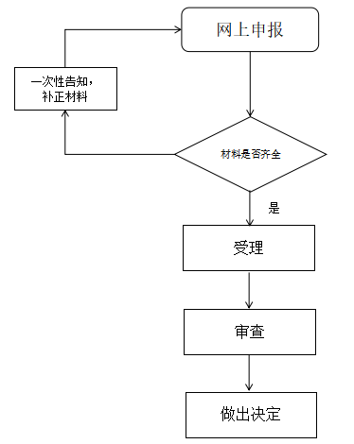

六、办理结果

（一）结果信息
序号 | 结果名称 | 结果类型 | 是否支持物流快递 | 备注
1 | 电影放映单位设立审批 | 证照 | 是 | 窗口取件或邮寄送达
2 | 食品经营许可（销售、餐饮）新办 | 证照 | 是 | 窗口取件或邮寄送达
3 | 公共场所卫生许可（除饭馆、咖啡馆、酒吧、茶座） | 证照 | 是 | 窗口取件或邮寄送达
4 | 公众聚集场所投入使用、营业前消防安全检查 | 批文 | 是 | 窗口取件或邮寄送达
- 结果样本

1.云南省电影放映经营许可证

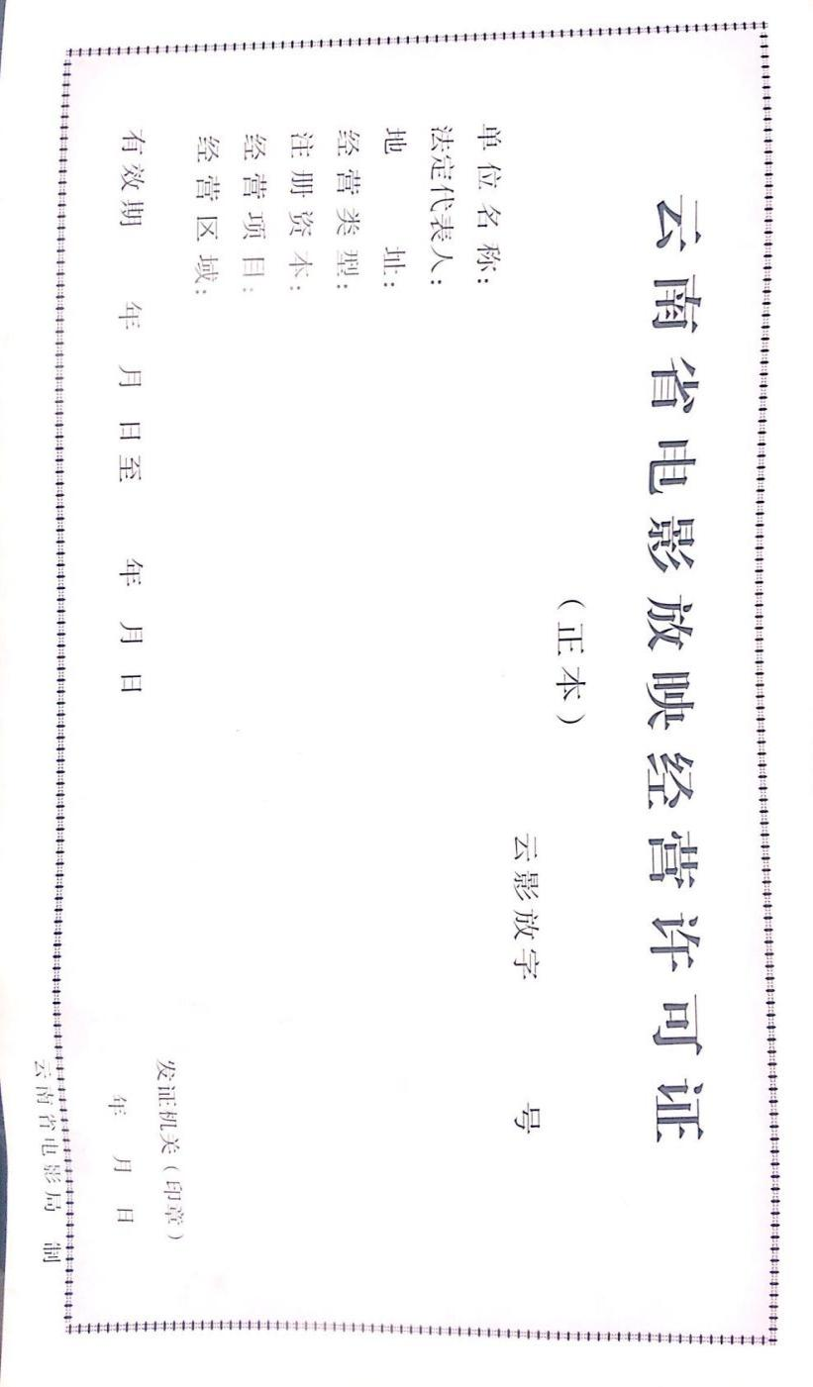

2.食品经营许可（销售、餐饮）新办
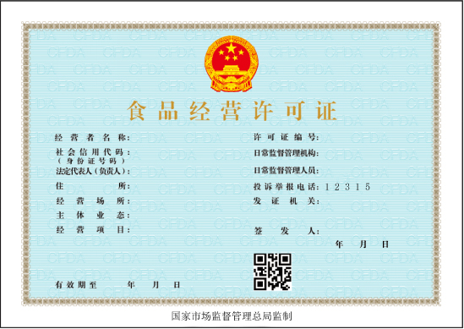

3.公共场所卫生许可证



4.公众聚集场所投入使用、营业前消防安全检查意见书
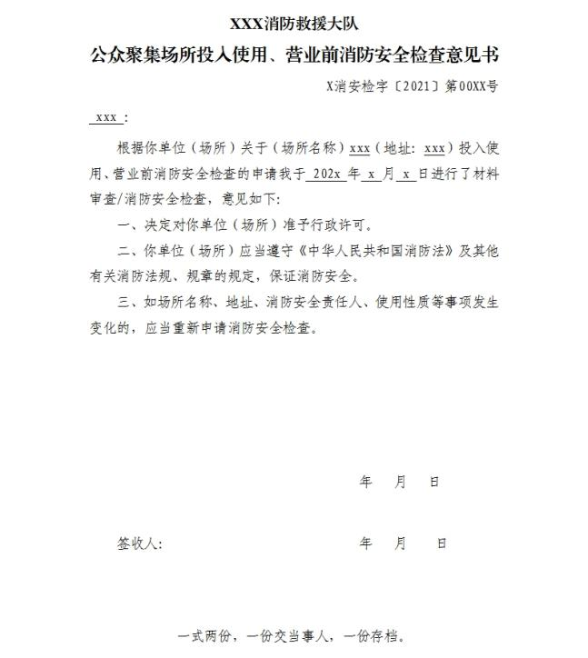

七、收费信息
收费项目名称 | 收费标准 | 收费依据 | 网上支付
无 | 无 | 无 | 无

